**7 жасар Қызылтаңдық шахмат чемпионы.**

Шахмат — логикалық ой өрісті машықтандыратын спорт түрі.Шахмат – әр түрлі жастағы миллиондаған адамдардың сүйікті істерінің бірі.Бұл ойынға балалар мен жеткіншіктерді тарту өте маңызды, сол себепті биылғы оқу жылында мектебімізде шахмат үйірмесі ашылған болатын.Жетекшісі Неғметжанов Асқарбек Серәлиович.

Шахматтан балалар арасында аймақтық турнирде 1-сынып оқушысы Болатхан Мирас өзінен үлкен балаларды жеңіп,1-орын алып келген болатын.

Аймақтық жарыстан кейін,18-сәуір күні ұйымдастырылған ауданымыздың қадірменді азаматы,білім саласының ардагері,Тельман Шіріпұлының 80жасқа толуына арналған аудандық шахмат турнирінде кішкентай бүлдіршініміз 1-орынды иеленіп,бүкіл мұғалімдер қауымын ,ата-анасын қуанты.

Бапкерінің айтуы бойынша, Мирас өзіне сенімді шахматшы.

Мирас өте талантты, алдағы уақытта бұдан да биік белестерді бағындырады деп сенеміз.

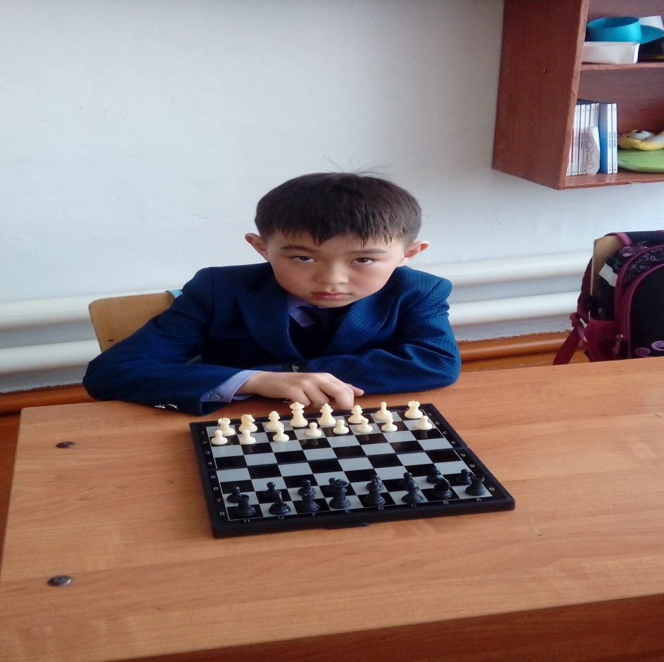

Қызылтаң орта мектебінің

тәрбие жұмысын ұйымдастырушы

Байсеитова С.А.